２００８年６月14日発生の岩手、宮城内陸地震土砂災害現場観察会の記録
佐々木誠一

はじめに
2008年6月14日、8時43分、岩手一関市祭畤（まつるべ）地区山中を震源にマグニチュード7.2、震度６強の地震が発生しました。マスコミで報道されたように、土石流や山崩れが発生し、岩手、宮城両県に多くの災害が出ました。
その後、岩手、宮城地震に関心のある方は一緒に定点観測をしませんかと大森さんがメールで呼びかけました。私の故郷が一関なので、帰郷した時自分なりに、一般の人が入れるところまで一人で行き、写真などを撮り観察してきました。いろいろ観察する中で、岩手の磐井川上流の土砂ダムに関しては北上川河川事務所の職員、荒砥沢ダムではダムの職員が案内してもよいと返事をいただき、今回の観察会が実現しました。

１、観察日と場所 2009/05/19~20 岩手県磐井川水系上流と宮城県荒砥沢ダム上流

２、参加者 会員大森、大船、宮代、佐々木。
岩手より岩手県胆沢ダム水資源のブナ原生林を守る会の小野寺さん。
20日は佐々木の知人原子内さん、吉田さんが参加。

３、観察の様子
１日目 ５月１9日（火）
厳美渓見学
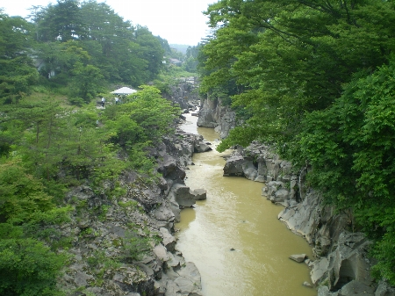
11：00過ぎ、一ノ関駅に4名集合して900万年前にできた厳美渓を見学する。火山活動による凝灰岩が堆積して、高温と自重によりできた石英安山岩質溶結凝灰岩である。方状節理が発達し、見事な歐穴を造っていた。地震当時は、泥水で黄土色に濁っていたが、今回は、青みがかった色をして流れていた。
名物の、かっこう団子を求めて観光客でにぎやかであった。
2008年7月 地震後の厳美渓

北上学習交流間あいぽーと見学。
午後から、一関の北上学習交流間あいぽーとで、国土交通省岩手河川事務所一関出張所長高橋忠良氏より北上川治水計画と一関遊水地の説明を受ける。
ゆっくり流れてきた北上川は、磐井川と合流すると、弧禅寺峡谷で極端に狭くなる。そのため、上流で大量に雨が降るとこの狭窄部で流れがつまり、一関平泉の町に水が溜まり大水害を繰りかえしてきた。対策として、遊水地をつくり洪水の時は水を貯め、住民の住んでいるところに被害が及ぼさないように取り組んでいる。
三階の展望室から広大な遊水地が見渡せられた。平成19年9月の大雨では、遊水地に水が溜まり巨大な湖のようになっている中を、新幹線の架橋だけが浮いているように見える写真があった。

市野々原で磐井川河道閉塞見学。
高橋氏の案内により一関から西へ約23ｋｍにある市野々原に行き、磐井川河道閉塞の様子と今後の対策を聞く。地震直後1日で水位が2ｍも上昇し、幅120ｍ、水深26ｍ、長さ1.6ｋｍの天然土砂ダムができた。6月17日より仮排水路を造る工事を24時間体制で進め、21日に排水路に通水し、水位上昇を止め、土砂ダムの決壊を阻止することができた。この間磐井川下流では、大きな土嚢を川の脇に積み並べ、決壊による洪水を防ぐ対策が行われ、緊張の日々が続いていた。さらに、2ｍ排水路を掘り下げ、幅20ｍ（底で幅10m）、高さ約8ｍの排水路ができ、10年に1回規模の洪水に耐える通水が可能になった。
現在、本復旧に向けて、押さえ盛り土を作り、崩落している斜面がこれ以上滑ってこないように工事をしているところであった。今後河床幅約20ｍ、高さ15ｍで河道を掘削し、新しく磐井川を作り大きな洪水に耐えられるよう工事をし、平成22年度内の完成を目指しているとのことである。 2008年７月磐井川左岸

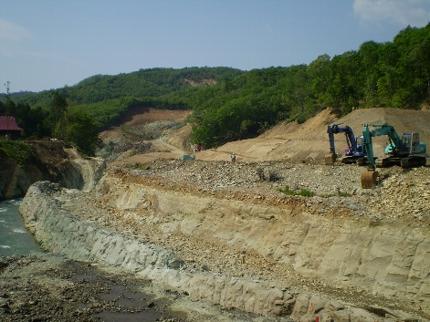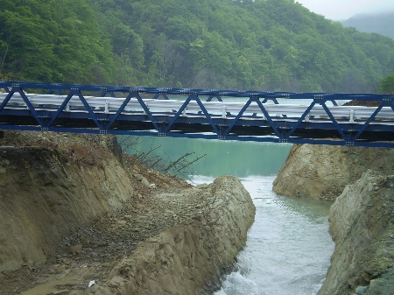
崩落した土砂と押さえ盛り土工事 市野々原土砂ダム仮排水路

祭畤（まつるべ）大橋見学。
震央のすぐ近くで長さ95mの橋が山地崩壊により秋田側（上流から）から10mも押されて落橋し、驚く姿になっていた。二本あった橋げたは一本だけ残り、くの字に折れていた。このため、ここから栗駒山までの道は完全に閉ざされて、上流の祭畤地区の皆さん、真湯などの温泉に来ていた人、地震の日は土曜日だったので栗駒山まで行く人、つりに入っている人など完全に孤立状態になり、ヘリコプターで救助されたのであった。
昨年11月30日仮橋ができ、真湯まで通行が可能になったが、今でもそこから先は通行止めで、栗駒山に行くには秋田県側からしか行けない状態であった。
祭畤大橋とほぼ直角に岩手側に架かっている槻木平橋はびくともしないで架かっていた。その訳は、橋脚の下に免振用の厚いゴムの板が敷いているからであると説明される。しかし、よく見ると断面が台形にずれたり、コンクリートが剥げたりしていて、揺れのすごさが感じられた。
翌朝、朝食前に再度見に行った。残雪を抱いた栗駒山、新緑が美しいブナや広葉樹の森、今は藤が一斉に咲き、つつじが満開である。小鳥の声と沢の水音しか聞こえない景色。そこに無残な祭畤大橋。この現実を自分でもどう捉えたらよいか分からない。

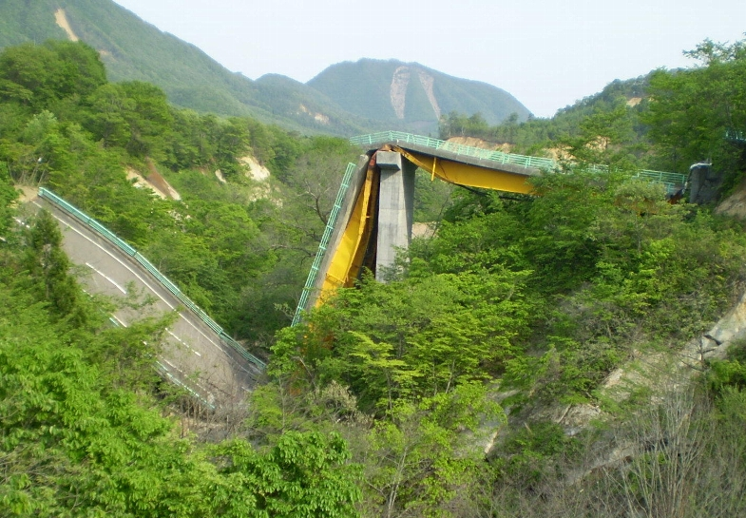
秋田側（右）から10ｍ押され落橋した祭畤大橋

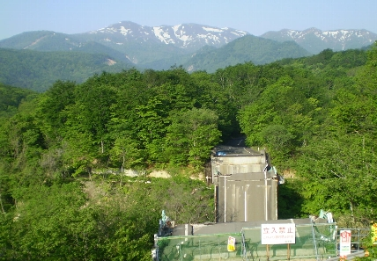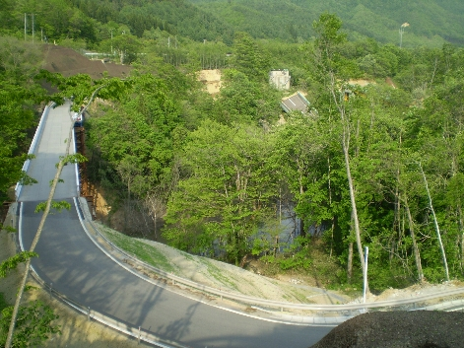
栗駒山と祭畤大橋 仮祭畤大橋（左）と落橋した祭畤大橋（右上）

祭畤温泉にて小野寺さんとの交流会。小野寺さんは、昨年焼石岳の麓奥州市若柳の林道を、会員とぶなの観察会に行く途中地震に遭遇し、乗っていたバスが30mの崖下に転落し、ヘリコプターで救助されたのである。自然を守る会がバスを放置しておけないと、3日前から会員が山に入り、バスを切断しながら撤去が始まっている最中、今回の見学会に参加してくださった。胆沢ダム（建設中である）上流の自然を守る活動をしている。①ごみを出さない、不法投棄をさせないで緑のダムにしよう②林業を守ろう③のり面に自然の草を生やそうと活動していることが報告された。公共工事の後は地域で植生を守ることが大事である。奥羽の原生林を残し、里山を守り育てる活動など、自然保護活動は自分たちの会費でしよう、企業から助成金をいただいたら感謝状を贈ろうなどと話が続いた。
今夜の宿、祭畤温泉かみくらは昨年12月31日に営業を再開した温泉である。お風呂の真ん中に直径50cmくらいの大きな柱があり、地震でもびくともしなかったようである。山菜や岩魚など食卓に並び、大いに食べ、その後入った露天風呂からは、見事に星が輝き、北斗七星が今にも手に届きそうであった。

女将さんとの話。地震はドーンと下から来た。同時にガラス窓枠が外れてガラスが割れた。急いで宿の飲料水、毛布などを持って避難所に移動した。そこで、初めて下流の祭畤大橋が落ち、孤立したことを知った。その後は、ヘリコプターで救助され、避難生活をしながら祭畤大橋の仮橋開通に伴い営業を再開した。
今後、祭畤大橋を撤去するのか、保存するのか検討に入っているようだが、「皆さんはどう思いますか」と女将さんに質問された。
心を癒してくれる温泉とこの自然。しかしここに来るには、通常では考えられない無残な祭畤大橋が必然的に目に入る。答えが見つからなかった。

２日目 ５月20日（水）
衣川地区相澤宅にて地震の話。ここで原子内さん、吉田さんと合流する。相澤氏は地震当日の写真を模造紙に張り、被災の様子を説明してくれた。車で林道を走っていたらガーンと揺れが来た。家に戻ろうと思ったが、至る所で道路に石が落ちていて車では帰れない。ようやく家に着いたら大きな窓が割れ、留守中に泥棒が入ったと思った。盛り土のところに作った浄化槽が完全に壊れた。
家の中では、重いテーブルがゴトゴト移動したようで、床に鳥か動物の足跡のように点々と傷がついた。家は古民家を移築して建てたばかりだが、倒れなかった。釘を使用していない柱と横板の間には、くさびが入り固定している構造になっているが、そのくさびがみんな外れて落ちていた。それで地震の揺れを吸収したのではないかと話された。
原子内さんは独自の調査で、奥羽市の尿前、北股、鬼越沢、一関の祭畤、宮城県の栗駒、花山地区にがけ崩れや土砂ダムが起きていると話された。
今回の地震に関係がある餅転（もちころがし）―細倉構造帯、ここから北にある出店断層、奥州市胆沢区から北へ60kmも延びている北上低地西縁断層帯についての話があった。更に今回の地震以前にもここから宮城県栗原市、大崎市、石巻市を結ぶ線上に大きな地震が起きている。それとの関係も話題になった。
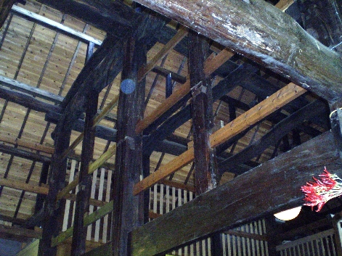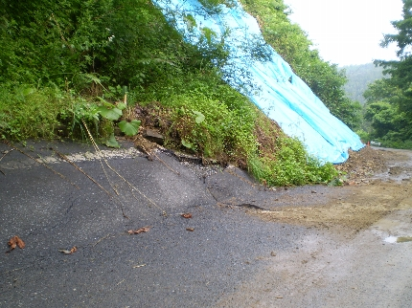
相澤宅内部 くさびがみえる 黒滝鉱泉付近の道路の陥没 2008年7月
発表されている地震のデータ （国土地理院や新聞発表より）
2008年6月14日、8時43分 岩手一関市祭畤（まつるべ）地区山中を震源。
震央北緯39°01.7 東経140°52.8 深さ8km。
マグニチュード7.2、震度６強。
推定される震源断層は北北東―南南西方向に長さ約20km、幅12km。
西に約31°の角度で下がる逆断層。西側の地盤が東側に乗り上げるように約3.5ｍ滑った。電子基準点「栗駒２」では約2.1m隆起、南東に1.5m変動する。
観測史上最大の揺れ一関市内の観測点で4022ガル。（16年の新潟中越地震は2514.4ガル）

宮城県北の過去の地震 北から南へ
栗原市を震央に1962年4月M6.5の宮城県北地震、
大崎市を震央に1900年5月M7.0
石巻市を震央に2003年7月M6.4の宮城県連続地震

相澤氏宅から餅転―細倉構造帯の上を移動して荒砥沢ダムに移動
衣川区の真打川のがけ崩れ、黒滝鉱泉前のがけ崩れを見る。さらに一関市本寺駒形根神社の鳥居の亀裂、磐井川沿いのがけ崩れ、などたくさん見える。至る所で工事中であった。餅転橋は亀裂が入り通行止めのため仮橋を渡る。餅転―細倉構造帯に位置する枛木立（はのきたち）地区では田の隆起などが確認されている。荒砥沢ダムに行くには一番近いが現在通行止めである。
迂回して宮城に入ると、荒砥沢ダムに行く道路からもがけ崩れが見えるし、道路の亀裂を修復した痕がたくさんあった。
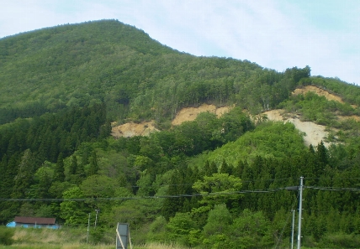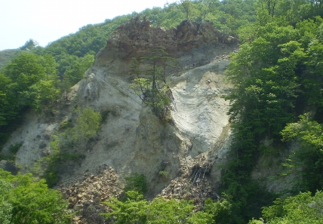
民家にせまる山崩れ 衣川区の崖崩れ
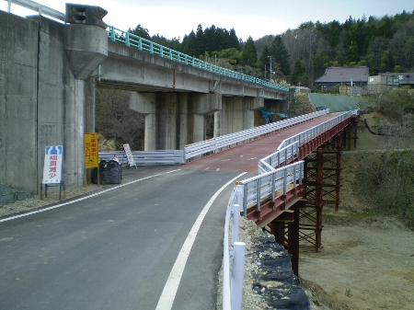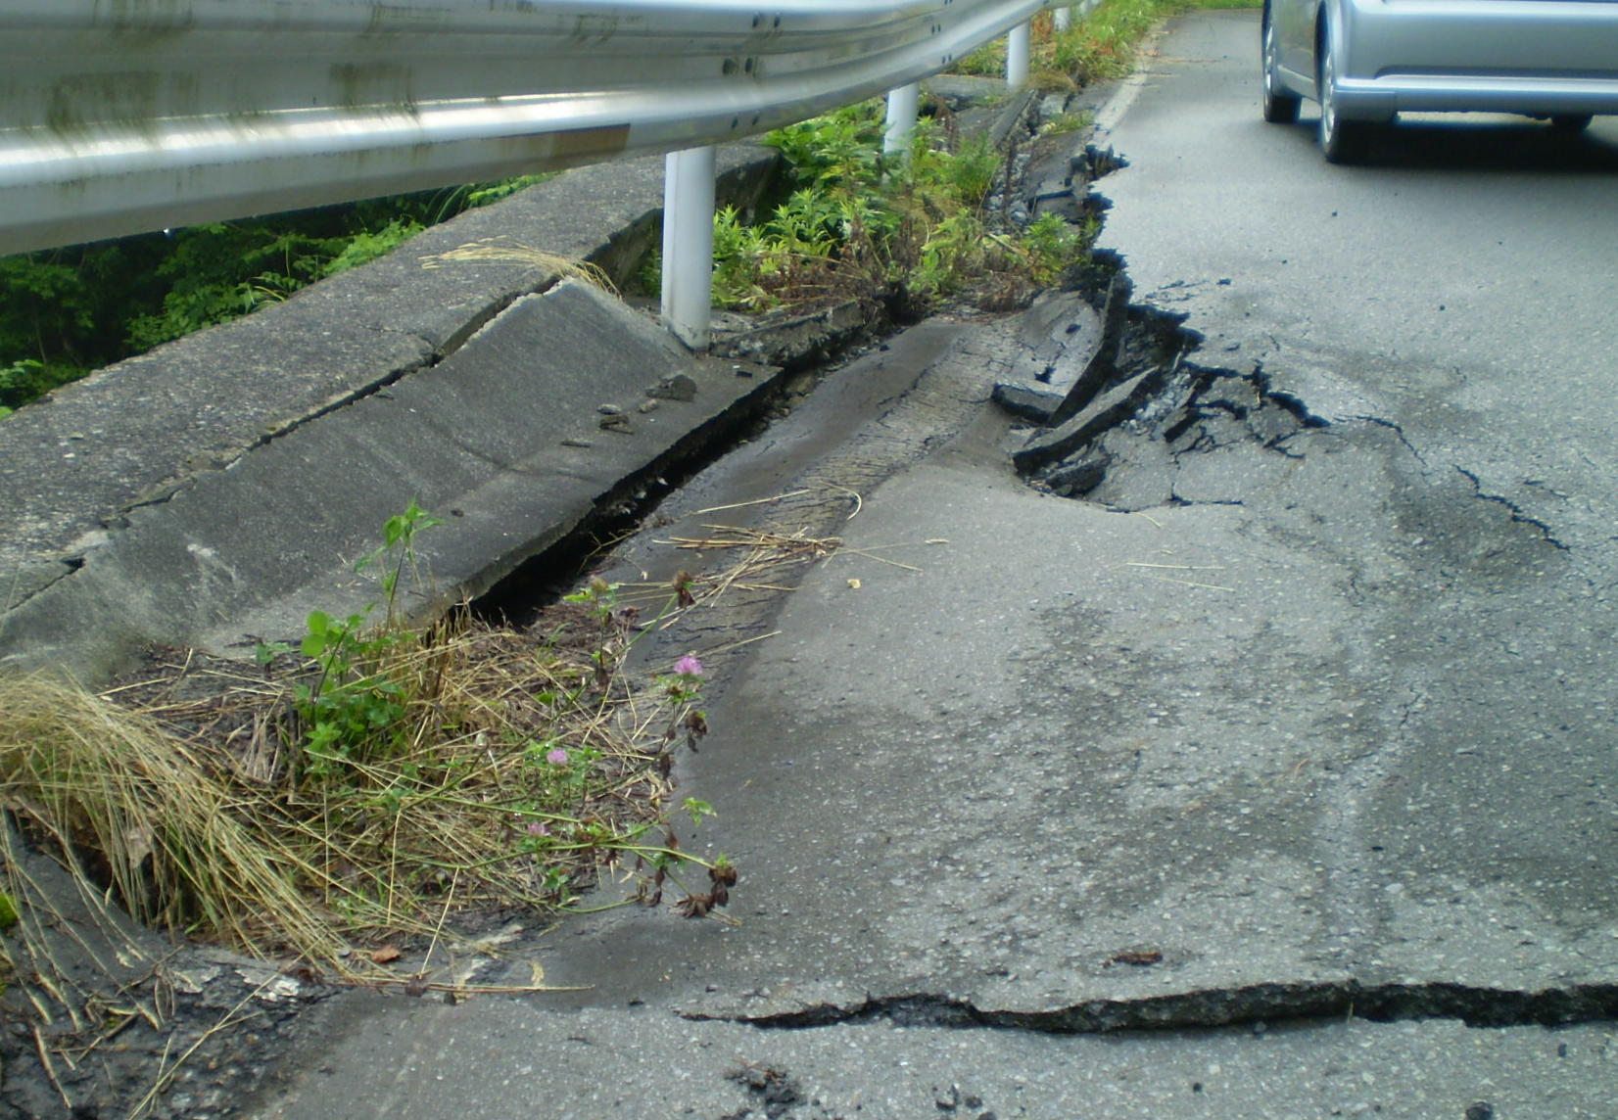
通行止めの餅転橋（左）と仮橋（右） 道路の亀裂
宮城県荒砥沢ダム見学
荒砥沢ダム堰堤直下にある山武温泉にて昼食。その後宮城県栗原地方ダム荒砥沢ダム所長の狩野浩氏の案内で荒砥沢ダム周辺の山崩れを観察する。自己紹介の時、小泉先生の書いた本を持参されていて、サインをもらいたかったと話され、私たちクラブと一気に親近感がわく。
これから見学に入る場所は、研究者や関係者以外民間人で入るのは、私たちが第1号とのことであった。
荒砥沢ダムはロックフィルダムで、その堰堤を登り、ダムの上流左岸の地すべり地形を案内していただく。資料と対比しながら地形を見るが、目の前の山がそのまま滑ってきたスケールの大きさにびっくりする。山の中にガードレールの一部が見える。
地滑りの規模は、延長1300ｍ、幅800ｍ、最大落差148ｍで推定6700万㎥である。荒砥沢ダム貯水池に422万㎥の土砂が流入したとのことである。山はブロックごとに移動して、既存の道路が300ｍも動いたところがある。地滑りの方向が直接ダム湖でなかったので、大きな被害を出さないで済んだ。
白い軽石凝灰岩を手で触ると、粉のようにさらさらしている。これに水が混ざるとドロドロになる。湖底では、地すべりで流れてきた材木を除去し、溜まった土砂を取り除く作業が行われていたが、作業の重機車が、水を含んだ土砂にずぶずぶと潜り始め、仲間の重機車が救援に駆けつけ、泥から脱出させていた。大変な工事ご苦労様です。

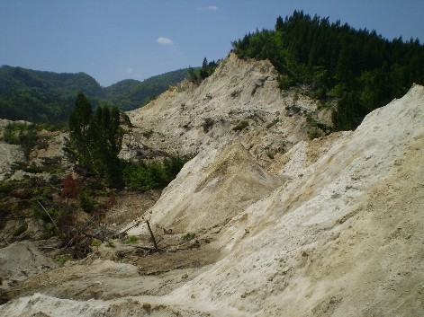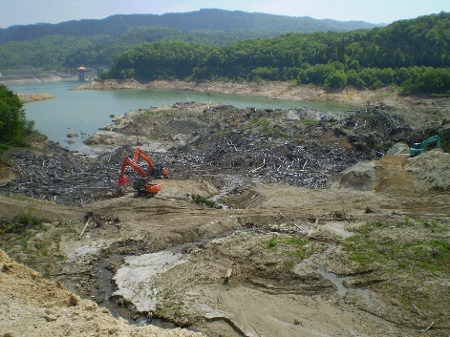
荒砥沢ダム左岸 倒木、土砂の撤去作業

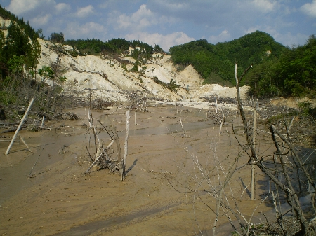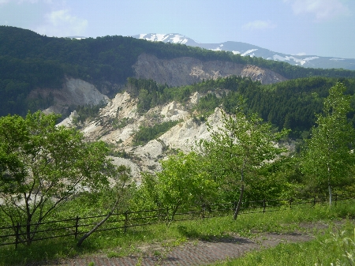
荒砥沢ダム右岸 泥沼の土砂ダム 栗駒山と地滑りの上部

地震当時、ダムに一気に流れ込んだ土砂により水位が2.4ｍ上昇し、3ｍの波が堰堤にぶつかったと説明された。地滑りの状況、メカニズム、これからの対策は資料をいただいたので見てください。
その後対岸の右岸に行く。ダム管理用の周回道路を建設中で、奥地まで行けなかったが、途中の中林道歩道を少し歩くと橋が流されなくなっていた。流された橋はダムに入る前で止まり、そこから上流にかけて天然ダムができていた。足元に見える天然ダムはすでに水位は無かったが、どろどろの状態で、入ったら底なし沼のようにどこまで潜るかわからない。地震から1年近くになるので、泥の中で立ち木は半分から下が立っているだけであった。何年後か、上高地の大正池のようになるのか？と言う声もあったが、まず無理でしょう。
荒砥沢ダム管理事務所前に戻り、荒砥沢ダムの構造、荒砥沢ダムの用途などを聞き一関に戻り解散する。

おわりに
もうすぐ震災から1年を迎えようとしています。
私たちが荒砥沢ダムを見学した2009年5月20日、上流の耕英地区、花山地区に出されていた避難指示勧告がだいぶ解除され、朝7時から避難所生活を強いられてきた住民の皆様が一斉に地震以来11ヶ月ぶりに、自宅に帰ることができた、と翌日の新聞で報道されました。しかし帰れたのは、避難指示、勧告を受けていた120世帯300人の内、解除されたのは99世帯245人でこれからも避難所生活が続く人がいます。また19日に見た市野々原では、新たに河道を掘るため、現場の２世帯が移転をさせられることになりました。さらに、１０名の行方不明者もまだ見つかっていません。
町の中心部では地震被害ほとんど無く、被害が岩手、宮城の山間部に集中したので、地震のことが余り表にでなくなりましたが、今後あのものすごい地震の跡をどのように受け止めていったらよいのか、課題になっています。
私たちができること、とりあえず、地元に旅行に行きましょう。すばらしい自然と温泉があります。そして自然破壊の様子をまず見ましょう。義援金も受け付けています。
今回の企画に都心から遠い岩手まで来ていただいた皆様ご苦労様でした。通常の勤務を割いて、貴重な資料を作成し現場を案内していただいた、高橋氏、狩野氏、並びに職員の皆様、自宅を開放して地震の様子を話していただいた相澤氏、岩手奥州市から参加していただいた小野寺氏、原子内氏、吉田氏にお礼を申し上げます。「震災乗り越えみんなで復興」（標語より）
2009/05/25記

